Кузнецова Ольга Владиславовна,
воспитатель МАДОУ детский сад 6
ГО Красноуфимск

Обучающие карточки «Дорожные знаки»
(пополнение РППС в «Уголок Безопасности»)
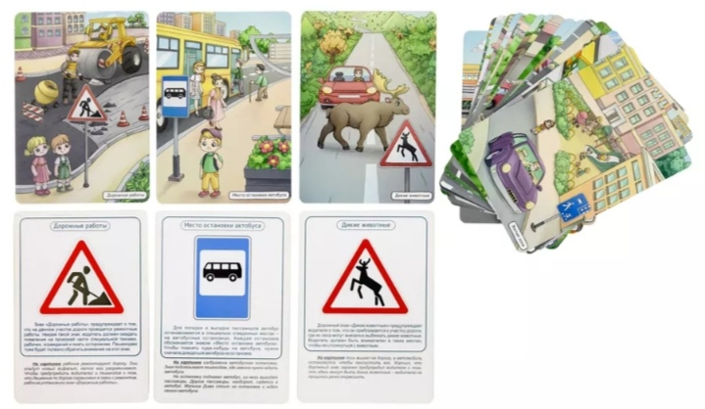
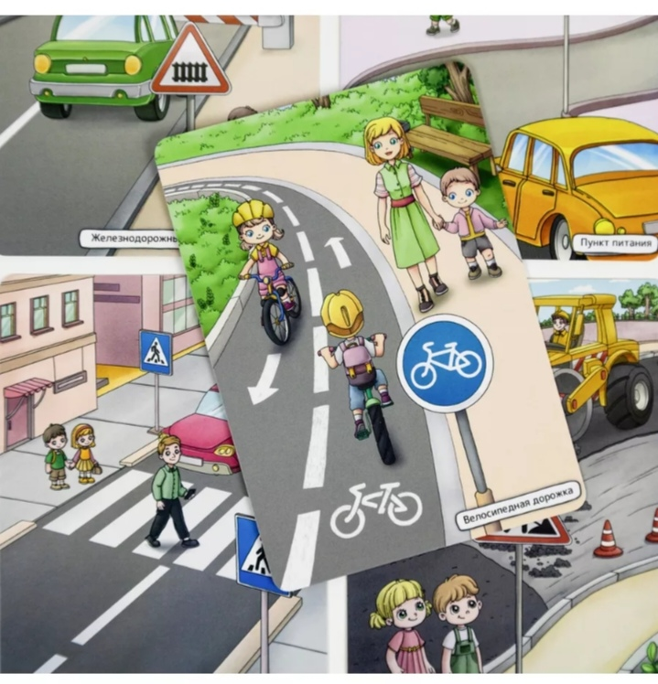

20 плотных двусторонних карточек с ПДД, правила дорожного движения для детей с 3 лет.
Вокруг ребенок видит столько знаков!
Большинство из них малознакомы, но уже вызывают огромный интерес!
Что значит человечек, спускающийся по лестнице?
А красный крест в синем треугольнике?
В этом наборе собраны самые интересные дорожные знаки на примере понятных ситуации, проиллюстрированы значения каждого из них.
Простые ситуации с участием детей и взрослых помогают понять, как дорожные знаки помогают нам регулировать движение на улицах города и за его пределами.
В наборе находятся 20 карточек, каждая из них содержит сюжетную картинку, которую можно обсудить с ребенком.
На обратной стороне крупно изображен дорожный знак, а также даны пояснения по значению знака и опорные фразы для разбора ситуаций на картинке.
